我找到永久治愈腰椎间盘突出的简单方法
世界医药卫生理事会荣誉医学专家 高级工程师 陆 江

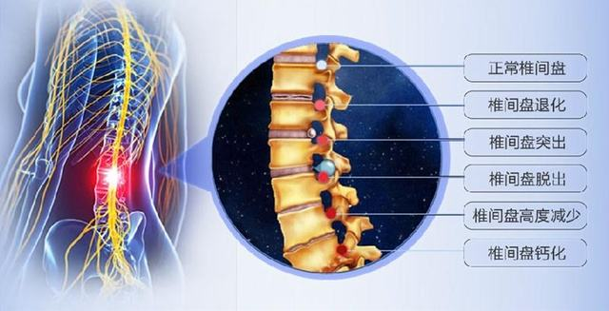
两年前我76岁，患了腰椎间盘突出，跑路疼痛难忍，被迫在医院住院两天，采用针灸、艾薰等办法，疗效不好，又想买膏药贴……后来，我看看腰椎间盘的生理构造，我想病因是长期坐办公台姿势不正形成的，坐时腰挺不直，弯腰弓背，不能做到“坐如钟”，加上几十年来腰部脊椎都是承受压力，腰椎间盘一直受压，因不做引体向上运动，腰椎间盘没有松动的机会，使得腰椎间盘间垫片前薄，而背厚，前边薄的碰到腿部神经，就产生疼痛。如右图。
于是，我想靠针炎或贴药都不能使腰椎间复，我设计用引体向上的办法拉伸脊椎，使腰椎间盘垫片之间有松动的可能，并恢复原状。
我解决的办法很简单，花钱很少，先买了四根膨胀螺絲，M12长120毫米，花钱共6元，另从体育器材商店购吊环一对，花60元，打洞水平距离司肩宽，用气锤在门头上打两个洞，其高度为自己身高时伸臂踮脚更高点，伸手踮脚就可抓住吊环(图1)。
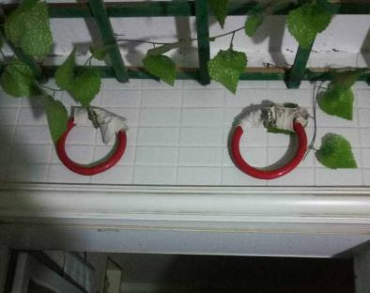

图1
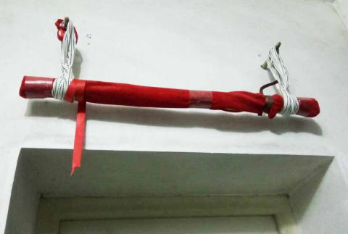
另外，在办公室厕所门头也打洞，安装好一截木铲把做单杠(图2)。这样，我每天在家在办公室引体向上，拉了几次，仅仅让自己手臂吊住身体，使腰椎间被拉伸，就再也不患腰椎间盘突出了，一两个星期我才吊一次，腰椎间盘突出病再也不犯了。这是让腰椎间盘复原的治病于本的办法，值得那些贴药羔或针灸等疗效不好的中老年
人试用。
最近，我看报上有篇文章中提到倪萍就是患腰椎间盘突出，看她起身跑路太痛苦，估计她用药或针灸都治不好，烦请认识她或有机会与她通话或微信好友的人，将此法转告她。我将把此小文放上我公司网站www.nnzk.com的[企业文化] 內。
图2

